Рекомендации родителям по развитию воображения, фантазии и речевого творчества у детей младшего школьного возраста

Рекомендации родителям по развитию воображения, фантазии и речевого творчества у детей младшего школьного возраста
«Воображение важнее знания,
ибо знание ограничено.
Воображение же охватывает
всё на свете, стимулирует
прогресс и является
источником его эволюции».
Альберт Энштейн
Такие известные учёные как Давид Ландау, Нильс Бор и Альберт Энштейн справедливо считали, что в науке воображение и мышление в тысячу раз важнее знаний.
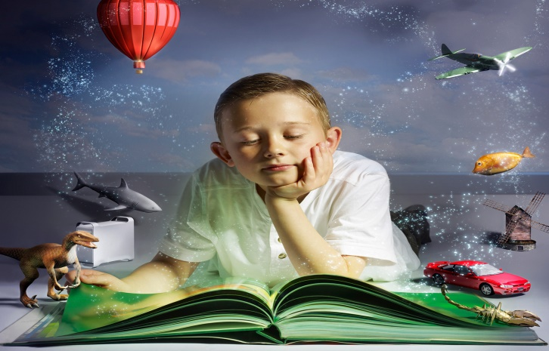
Воображение - психический процесс, заключающийся в создании новых образов (представлений) путем переработки материала восприятий и представлений, полученных в предшествующем опыте.
Фантазия-разновидность творческого воображения - ситуация, представляемая человеком, не соответствующая в реальности, но выражающая его желания. Фантазия - нереальное сочетание реальных элементов.
Джой Пол Гилфорд вместо понятия «воображение» использовал термин «дивергентное мышление». Он означает порождение новых идей с целью самовыражения человека.
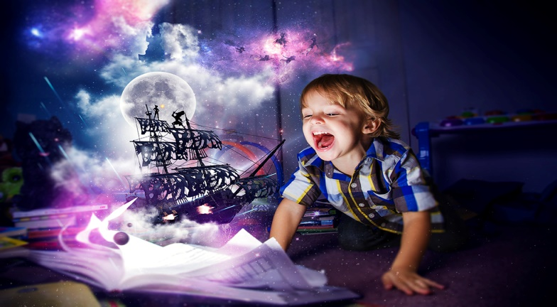
Основные направления работы по развитию воображения у детей младшего дошкольного возраста:
•Чтение сказок и рассказов. Дочитав сказку до определённого момента, отложите книгу, позволив малышу вообразить развитие дальнейших событий. Пусть кроха попытается высказать свои догадки и подумать, чем может закончиться сюжет.
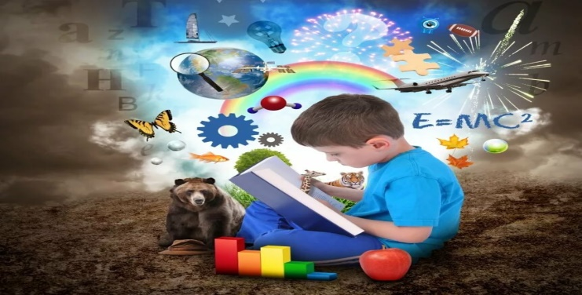
•Наблюдение за людьми, природой. Попробуйте с малышом поразмышлять, как могли бы звать мальчика, который идёт навстречу, что он любит, какая у него семья.
•Сюжетно-ролевые игры. Играя в такие игры, как «Магазин», «Доктор», «Автобус», «Парикмахерская», «Стройка» малыши стимулируют развитие своего воображения, придумывая всё время новые сценарии.
•Драматизация. Проигрывая знакомые народные сказки, изменяйте ход сюжета, вводя новых героев и меняя концовку.
•Приобщение к прекрасному. Включая ребёнку с раннего детства красивую музыку и показывая иллюстрации, пробуйте совместно обсуждать их, воображая целые истории, подсказанные сюжетом.
•Конструирование. Создание из мозаики, кубиков и различных видов конструктора построек сначала по образцу, а потом по собственному замыслу ребёнка.
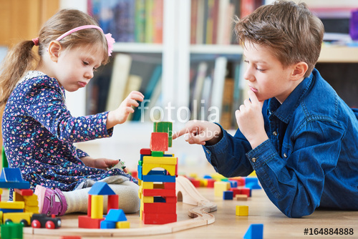
•Изобразительная деятельность. Рисование, лепка, аппликация, раскрашивание, поделки из природного материала по собственному замыслу ребёнка.
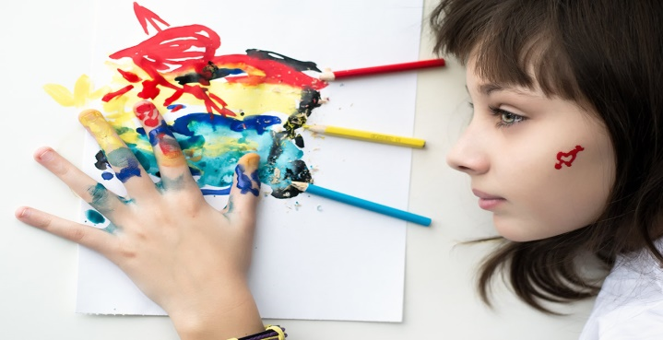
•Придумывание историй, сказок, сочинение стихотворений.
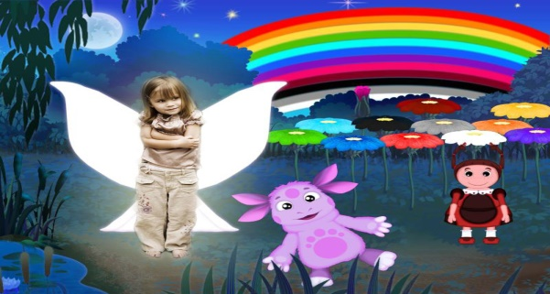
•Используйте метод Леонардо да Винчи. Гений смотрел на облака и представлял, на что они могут быть похожи.
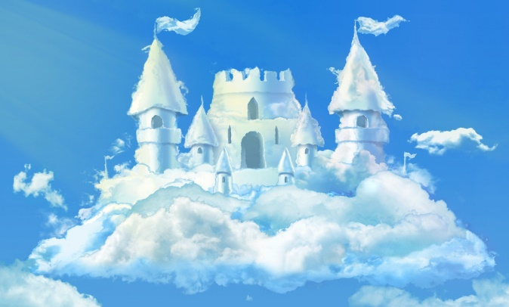

Основные направления работы по развитию воображения у детей младшего школьного возраста:
Основные виды деятельности, в которых ребёнок младшего школьного возраста может активно развивать воображение:
1. Игра.
2. Конструирование.
3. Изобразительная деятельность (рисование, аппликация, лепка, раскрашивание, поделки из природного материала).
4. Чтение художественной литературы.
Приёмы развития воображения и речевого творчества у детей младшего школьного возраста:
•«Закончи предложение»:
Саша прибежал домой голодный, как …
Арбуз был сладкий, как …
Дима прибежал с прогулки грязный, как …
В комнате кто-то топал, как …
Зимой вьюга воет, как …
Коля от стыда покраснел, как …
Миша от радости запрыгал, как …
Крапива жжётся, как …
Воспитательница была добрая, как …
•«У окна». Попросите ребёнка объяснить, почему девочка, посмотрев в окно, сказала:
 Ну и ливень был!
 Наступила настоящая осень.
 Ударил сильный мороз.
 Наши соседи любят свой двор.
•«Разные причины». Спросите у дошкольника о возможных причинах следующих явлений:
дым на лестнице;
вода на полу в ванной;
масляное пятно на стене;
ожог на руке;
смех воспитателя.
•«Переменчивое настроение». Покажите картинки или фотографии детей, назовите их настроение (радость, грусть, удивление, испуг). Попросите придумать и рассказать истории, которые могли бы вызвать подобное состояние.
•«Изобретатель». Попросите придумать как можно больше способов применения известных предметов: кирпич, палка, ведро, магнит, зеркало и т.д. Это упражнение часто используют в качестве теста на уровень развития дивергентного мышления.
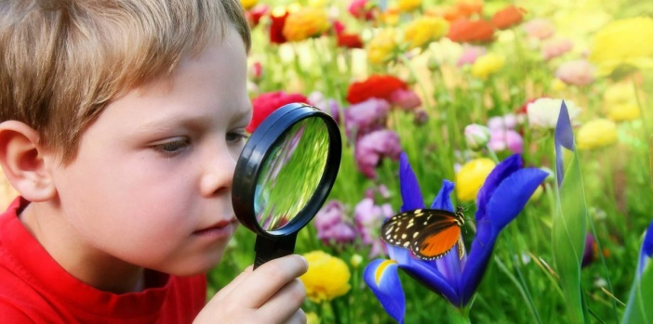
•«Предмет выручалка». Пофантазируйте, как изменилась бы сказка, если у героев появились бы новые предметы:
У Буратино мобильный телефон;
У Красной шапочки – газовый баллончик;
У стойкого оловянного солдатика – огнетушитель.
• «Сказка наоборот». Назовите малышу любую известную ему сказку. Пусть он расскажет её так, чтобы всё было наоборот: например, заяц гонится за лисой, мальчик-с-пальчик стал величиной со слона и т. д.
• «Фантастическое животное». Предложите сыну или дочке нарисовать животное, которого в природе не существует. Попросите придумать сказку о нем.
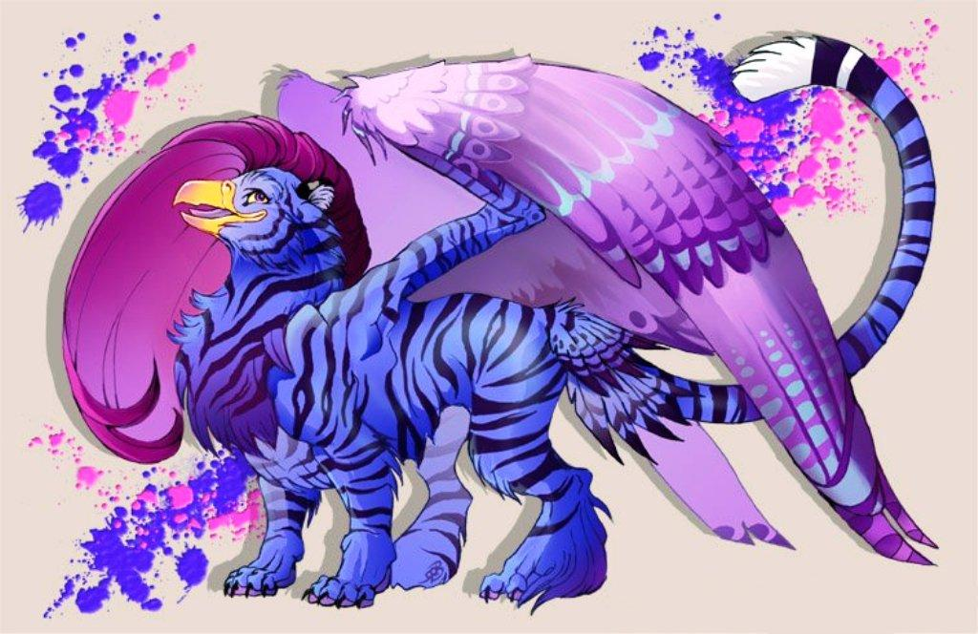
•«Волшебники». Без предварительной беседы предложите ребёнку с помощью карандашей превратить две совершенно одинаковые фигуры, изображенные на листе, в злого и доброго волшебников. Далее попросите придумать, что совершил «плохой» злой волшебник и как его победил добрый.
•«В лесной школе». Расскажите, что в лесной школе учатся разные зверята, у некоторых из них есть прозвища. Попросите детей подумать и объяснить, за какие поступки зверята получили такие прозвища:
Зайка-зазнайка;
Енот-всё наоборот;
Куница-обидеть мастерица.
•«Большой фантазёр». Расскажите выдуманную историю и предоставьте
возможность ребёнку доказать, то, что в жизни такого случиться не может.
•«Сладкая парочка». Попросите придумать сказку, в которой встретились бы:
Колобок и Красная Шапочка;
Баба Яга и Карлсон;
Снежная королева и огнедышащий дракон.
•«Придумай историю для пословицы». Предложите объяснить кто, кому и в какой жизненной ситуации может сказать пословицы:
Хочешь есть калачи – не сиди на печи.
Не зная броду, не суйся в воду.
За двумя зайцами погонишься - ни одного не поймаешь.
Кто вчера солгал, тому, и завтра не поверят.
•«О чем рассказала музыка?». Предложите малышу прослушать классическую музыку, закрыть глаза и представить, о чем рассказывает музыка, а затем нарисовать свои представления и рассказать о них.
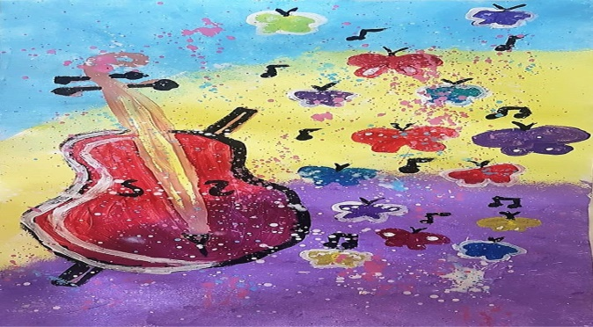
•Озвучка мультфильмов. Предложите вместе озвучить по ролям сначала знакомый мультфильм, потом мультфильм, который ребёнок видит впервые.
Советы, которые помогут сделать развитие творческого воображения более эффективным:
1. Используйте больше наглядных примеров. Рассказывая о дальних странах или волшебных героях, показывайте красочные изображения.
2. Находите реквизит. Изображая с ребёнком каких-то персонажей или готовясь к представлению домашнего театра, найдите дома элементы, которые помогут лучше вжиться в образ. Так ребёнку будет интересней.
3. Позволяйте небольшой творческий беспорядок. Старайтесь не прерывать творческий полёт воображения ребёнка.
4. Хвалите за оригинальность. Отмечайте положительные моменты, которые ребёнок проявляет в игре и при занятии творчеством.
5. Слушайте с удовольствием. Всё, что малыш придумывает, рассказывает, выслушивайте внимательно, с радостью. Поддерживайте детский порыв к творчеству, фантазии, и он станет настоящей творческой личностью.

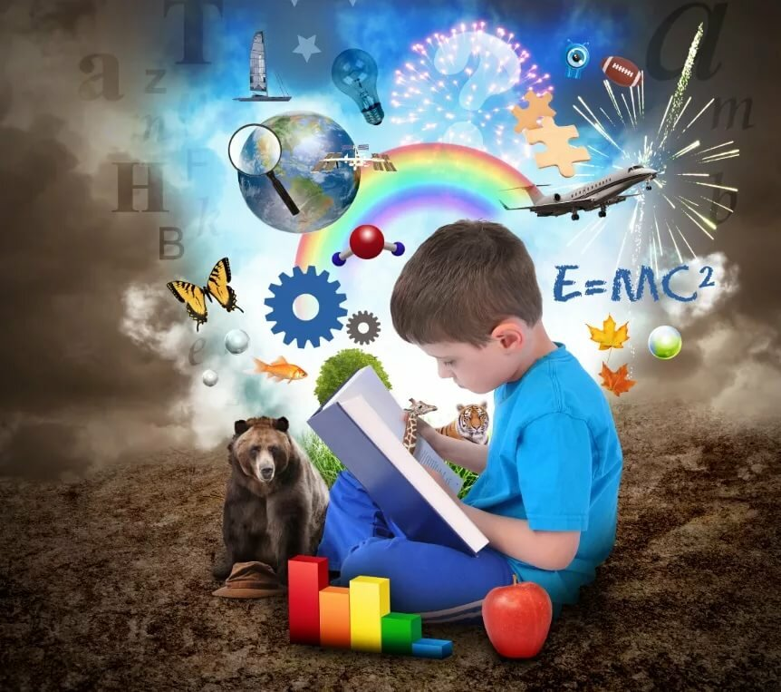

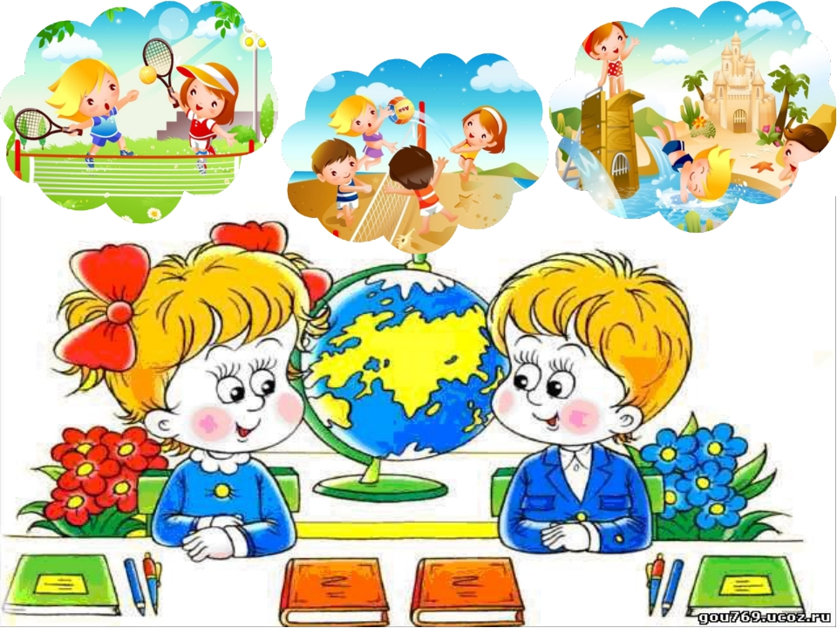
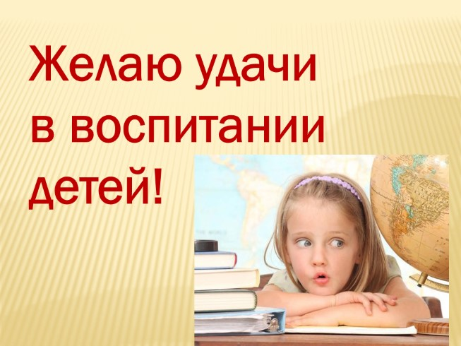

Для заметок

